附件3

# 新疆社会组织公共服务平台

# 年度检查操作手册

特别提示：为了保证年检报告书的准确性和年检结论的客观性，请大家在填报资料的过程中慎用“完成”功能，利用“暂存”功能对年检报告书进行检查完善后再提交。

　　所有项必须填写，若无，可直接填写无。

温馨提示：社会组织公共服务平台打开方式：现系统操作流程与之前区别不大，登录账号与之前一样；百度搜索自治区民政厅，进入官网后，点击“新疆社会组织政务服务平台”后点击“社会组织办事入口”；

一、账号登录

登录账号为社会组织统一信用代码，密码默认为qwer123#。

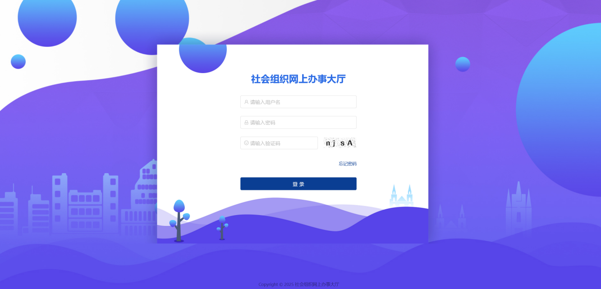

## 二、年度检查

### 1.信息填报

　　系统登录后，在蓝色边框中点击“年度检查”，进入到年检功能；

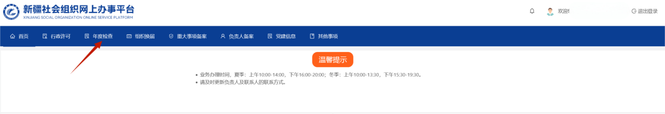

选择好填报年度后，在右侧操作栏点击“编辑”。

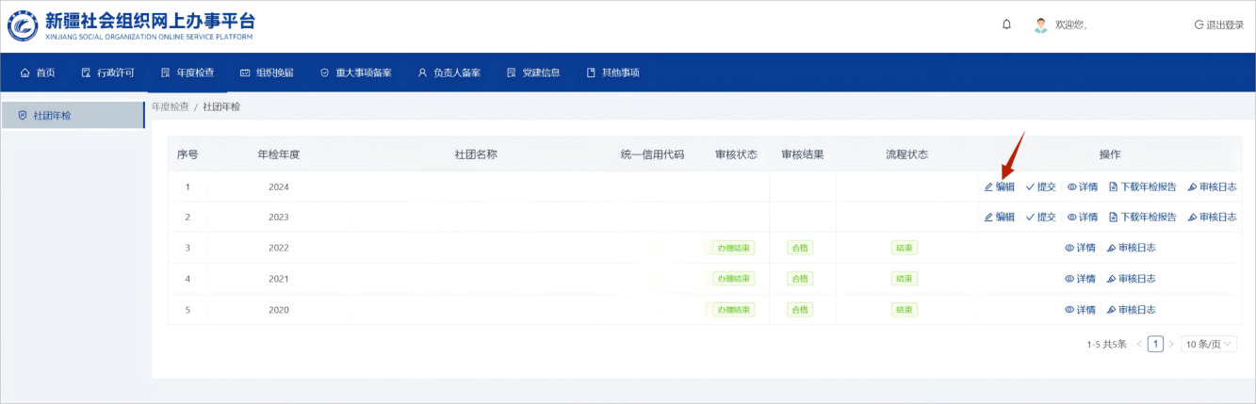

　　将基本情况、内部建设、变更及整改情况、年度活动情况、承接政府委托情况、资金财务情况、对外工作情况、工作报告以及相关资料等内容全部依次填写完整，相关材料上传完整。

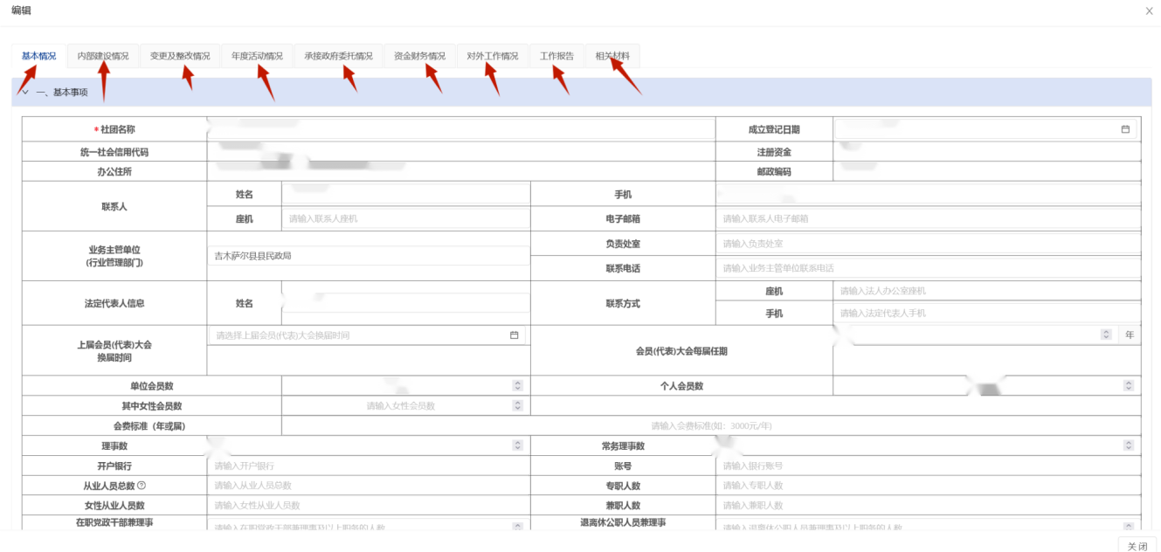基本信息：社会组织名称和统一信用代码自动显示不可修改；其他信息按照提示正确填写即可。

2.信息保存

该功能用于为填写完不提交审批时存储已填写信息。点击页面下方按钮“保存”即可。

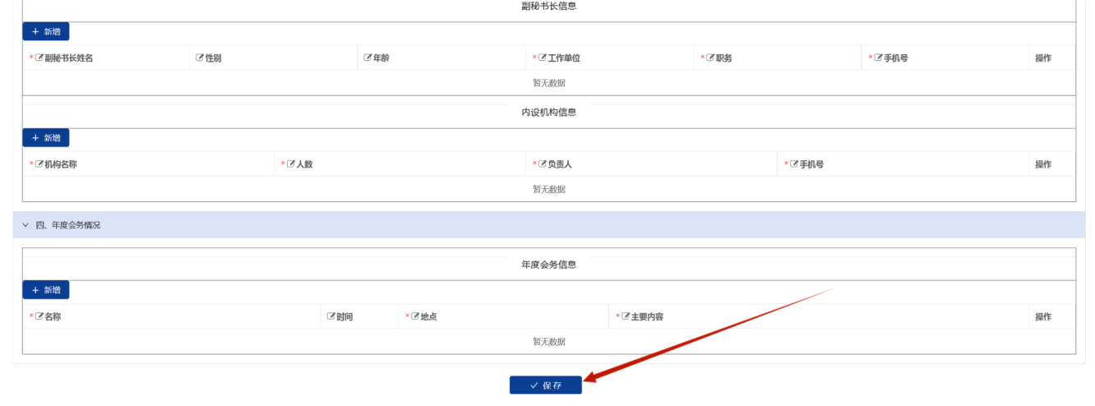

　　3.下载年检报告书

完成表单列所有填写选项，点击“下载年检报告”按钮（直接打印所有填写好的年检内容）。同时，将打印出的年检报告书经法定代表人签字并在首页盖单位公章后交由业务主管单位审批。业务主管单位审批后，请将年检报告书首页（法定代表人签字盖公章页）和业务主管单位审批页扫描为PDF格式版本上传至附件。最后提交年检报告书至登记管理机关审批。

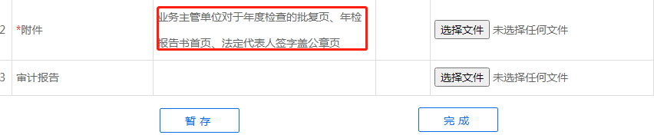

4.提交

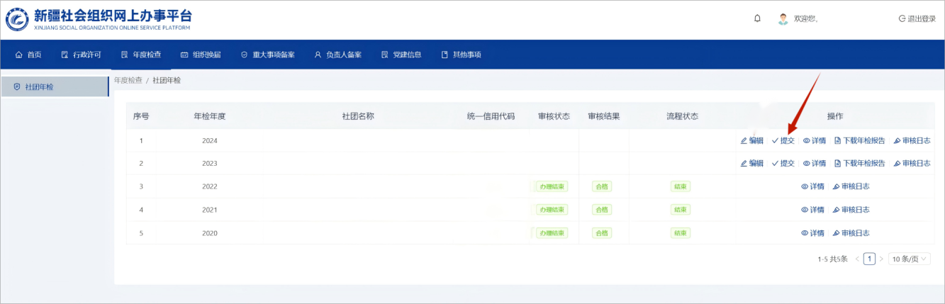将基本情况、内部建设、变更及整改情况、年度活动情况、承接政府委托情况、资金财务情况、对外工作情况、工作报告以及相关资料等内容全部依次填写完整，相关材料上传完整后，点击“保存”后退出当前页面回到年度检查首页，点击“提交”，即可完成年度检查申报。

对以上流程存在其他疑问的，可以联系吉木萨尔县民政局，联系电话0994-6915210。